
01. 04. 2015. 20:38h | T. M. S. | foto: Facebook

NOVI SKANDAL GOLIŠAVOG POLICAJCA Pripadnik MUP-a vozio dete na prednjem sedištu
Policajac Uprave za obezbeđenje MUP-a Srbije ugrozio je život sina, kojeg nije vezao sigurnosnim pojasom.
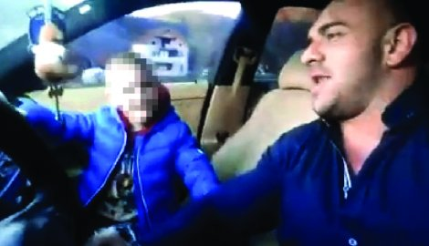
Snimao sebe i sina, u ponoj brzini pustio volan
Lepomir Bakić, policajac koji je suspendovan nakon što je objavio fotografiju svoje zadnjice, ponovo se našao u žiži javnosti. „Gologuzi policajac“, kako ga nazivaju kolege, na fejsbuk profilu objavio je video-snimak svoje vožnje sa dečakom ne starijim od pet, šest godina, a kojom je narušio nekoliko pravila Zakona o bezbednosti saobraćaja.
Iako suspendovan po nekoliko osnova, Bakić je i dalje radnik MUP-a i redovno prima platu. Samo ne dolazi na posao, a slobodno vreme koristi da promoviše svoje bodibilderske sposobnosti, kao i „porodične vrednosti“. Tako je pod nazivom „Pravi Bakić tim“ objavio video-snimak koji traje duže od minut a kojim se javno oglušio o sve saobraćajne propise.
Na snimku Bakić vozi automobil, jednom rukom drži volan, a u drugoj mobilni telefon kojim snima vožnju. Društvo mu pravi dečak predškolskog uzrasta koji sedi na prednjem sedištu (što je protivzakonito). Ni Bakić ni dečak nisu vezani pojasom, a uz glasnu muziku, njih dvojica sve vreme skakuću i pevaju. Bakić čak u nekoliko navrata, u taktu muzike, i tu jednu ruku koju drži na volanu diže u vazduh i izgovara: „Ovo je pravi Bakić tim. Bakić tim je najjači na svetu... Luda kola i ludnica u kolima. Baci pet...“

Bakić: Hajka protiv mene
Bakić je najveću „reklamu“ dobio kada je Televizija B92 objavila njegovu fotografiju dok leži na stolu za masažu. „Ja sam policajac od 14. godine. Radio sam u Upravi za obezbeđenje i onda sam se zamerio nekim generalima koju su bili protiv mene. Optužili su me za narušavanje ugleda policije zbog slike na stolu za masažu“, kaže Bakić.

Kada smo pozvali Bakića za komentar, najpre je rekao: „Ja nisam više policajac“, da bi zatim „pojasnio“: „Suspendovan sam i ne znam šta se dalje dešava. Ja jesam na tom snimku, sa svojim sinom, ali nismo se kretali. Dokažite“ - tvrdi Bakić iako se na snimku jasno vidi njihovo kretanje.
Odmah posle našeg razgovora, Bakić je sa FB profila izbrisao video-snimak sporne vožnje.

2015 © - blic.rs

